山西大学计算机与信息技术学院
实验报告
姓 名 | 韩武 |  | 学 号 | 202101001210 | 专业班级 | 计科二班
课程名称 | 中文信息处理 |  |  |  |  | 实验日期 | 4.4
成 绩 |  |  | 指导教师 | 谭红叶、廖健 |  | 批改日期
实验名称 |  | 文本表示
- 实验目的

基于tfidf的特征权重计算方法
基于余弦距离的文本相似度计算方法

- 实验环境

Python3.9 math

- 实验原理

依据实验五得到文本的表示特征，从文件中读取特征词集，构建向量空间模型，计算每个句子表示向量表示中每一个特征维度的权重。计算方法采用TFIDF进行。
利用实验五中构建的特征集，对任意输入的文本序列，能将其转变为以TFIDF为权重的向量表示，并从实验6.1的文本句子中依照余弦相似度给出相似度最高的三篇文章并输出其相似度的值。

- 实验内容

对于一个带标签的句子sen，遍历特征词表，若sen含有第i个特征词，则计算该词的TFIDF值作为向量对应维度的权重值，否则特征权重为0。遍历完成后得到句子的向量表示。对给定语料库内的所有带标签的句子，输出其句子表示向量，以“句子id 向量表示”的形式存在文件当中。

- 实验结果
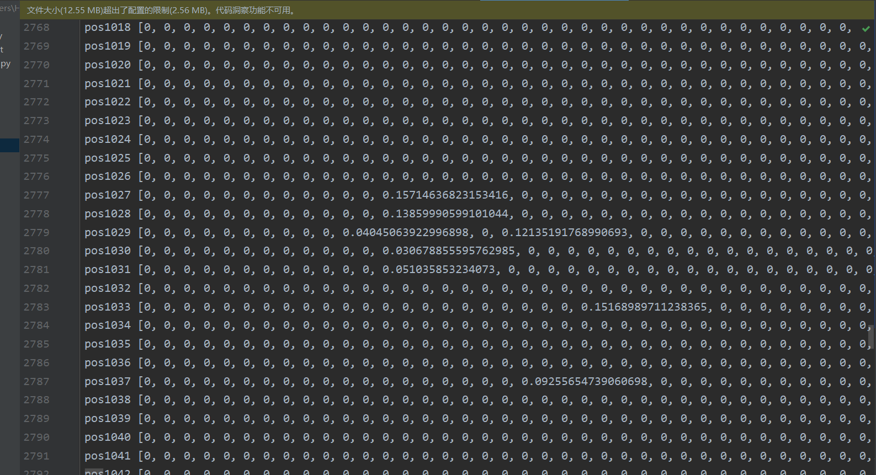
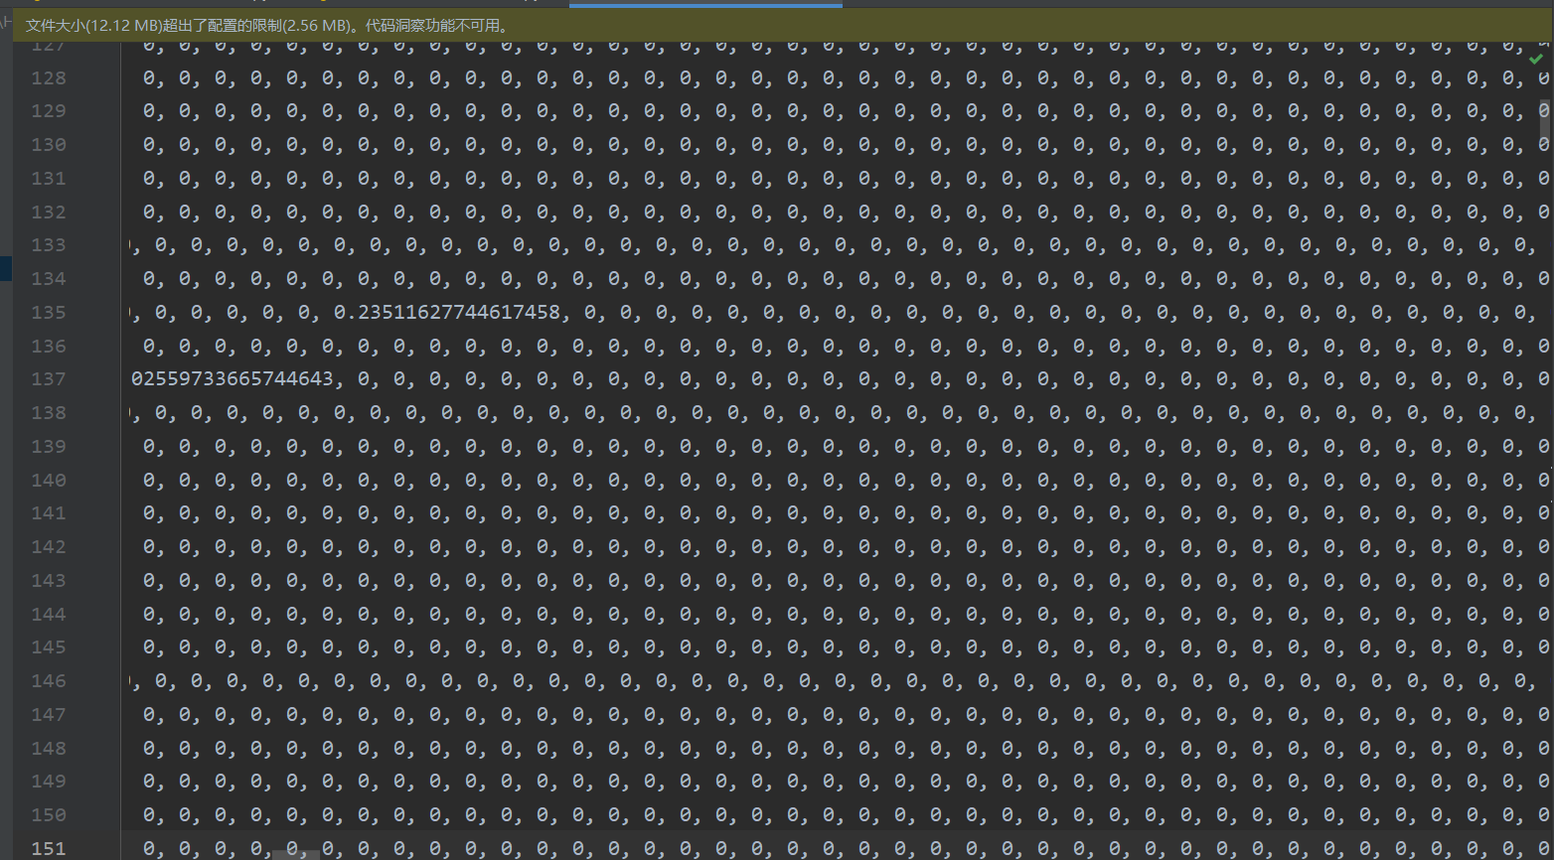
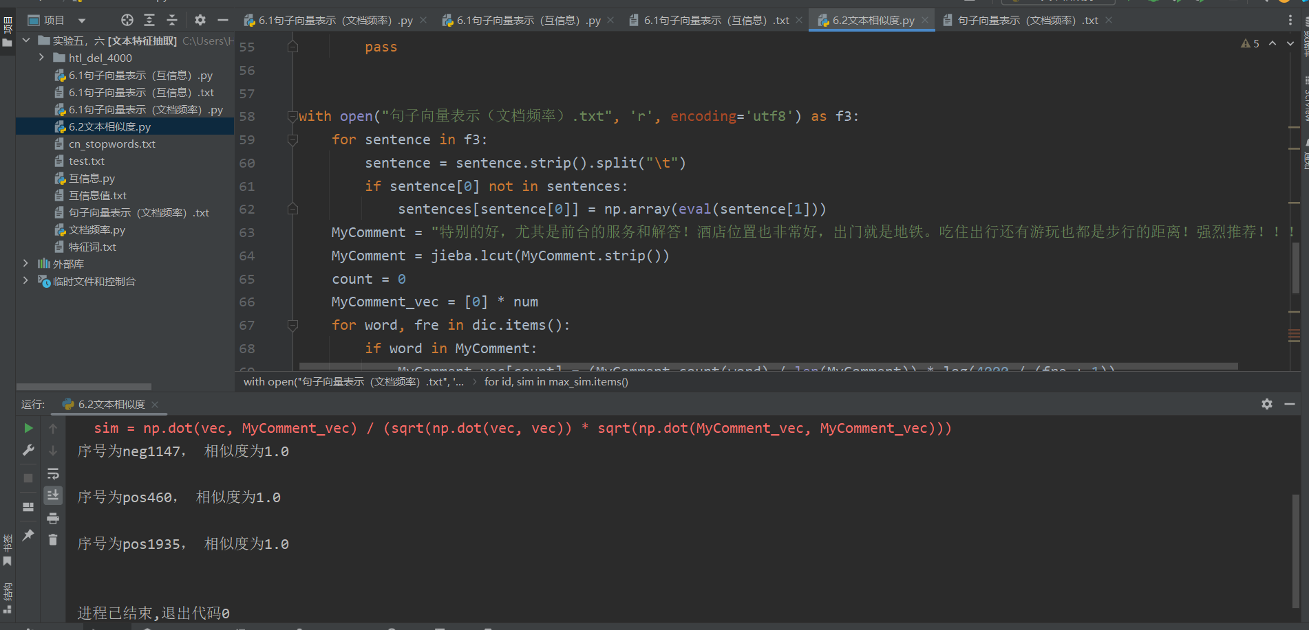
- 主要算法描述
6.1：
导入 log 函数和 jieba 库
初始化停用词列表 stopwords，字典 dicts 和 dic，以及计数器 num
打开文件 'cn_stopwords.txt' 以读取
将每个停用词添加到停用词列表中
对于每个文件 'neg.i.txt'
打开文件以读取
对于文件中的每一行
使用 jieba 分词
对于每个词语
如果词语在停用词列表中
跳过
如果词语不在 dicts 字典中
将词语添加到 dicts 字典中并设置值为 1
否则
将 dicts 字典中的值加 1
对于每个文件 'pos.i.txt'
打开文件以读取
对于文件中的每一行
使用 jieba 分词
对于每个词语
如果词语在停用词列表中
跳过
如果词语不在 dicts 字典中
将词语添加到 dicts 字典中并设置值为 1
否则
将 dicts 字典中的值加 1

打开文件 '互信息值.txt' 以读取
对于文件中的每一行
分割行并增加计数器 num 的值
如果第一个词语不在 dic 字典中
将第一个词语添加到 dic 字典中并设置值为 dicts 字典中对应的值
打开文件 '6.1句子向量表示（互信息）.txt' 以写入
对于每个文件 'neg.i.txt'
打开文件以读取
初始化句子 sentence，计数器 count 和句子向量 sentence_vec
对于文件中的每一行
如果行为空
跳过
使用 jieba 分词并添加到句子中
对于 dic 字典中的每个元素
如果词语在句子中
计算句子向量的值
增加计数器 count 的值
写入句子向量到文件中
对于每个文件 'pos.i.txt'
打开文件以读取
初始化句子 sentence，计数器 count 和句子向量 sentence_vec
对于文件中的每一行
如果行为空
跳过
使用 jieba 分词并添加到句子中
对于 dic 字典中的每个元素
如果词语在句子中
计算句子向量的值
增加计数器 count 的值
写入句子向量到文件中

6.2:
导入 log，sqrt 函数，numpy 库和 jieba 库
初始化字典 dicts，dic 和 sentences，停用词列表 stopwords 和计数器 num
打开文件 '特征词.txt' 以读取
对于文件中的每一行
分割行并增加计数器 num 的值
如果第一个词语不在 dic 字典中
将第一个词语添加到 dic 字典中并设置值为第二个词语的整数值
打开文件 'cn_stopwords.txt' 以读取
将每个停用词添加到停用词列表中
对于每个文件 'neg.i.txt'
打开文件以读取
对于文件中的每一行
使用 jieba 分词
对于每个词语
如果词语在停用词列表中
跳过
如果词语不在 dicts 字典中
将词语添加到 dicts 字典中并设置值为 1
否则
将 dicts 字典中的值加 1
对于每个文件 'pos.i.txt'
打开文件以读取
对于文件中的每一行
使用 jieba 分词
对于每个词语
如果词语在停用词列表中
跳过
如果词语不在 dicts 字典中
将词语添加到 dicts 字典中并设置值为 1
否则
将 dicts 字典中的值加 1
打开文件 '句子向量表示（文档频率）.txt' 以读取
对于文件中的每一行
分割行
如果第一个词语不在 sentences 字典中
将第一个词语添加到 sentences 字典中并设置值为第二个词语的 numpy 数组
初始化我的评论 MyComment
使用 jieba 分词
初始化计数器 count 和我的评论向量 MyComment_vec
对于 dic 字典中的每个元素
如果词语在我的评论中
计算我的评论向量的值
增加计数器 count 的值
将我的评论向量转换为 numpy 数组
初始化最大相似度字典 max_sim 和标志 flag
对于 sentences 字典中的每个元素
计算相似度 sim
如果 flag 小于 3
将元素添加到 max_sim 字典中并设置值为 sim
增加标志 flag 的值
否则如果 sim 大于 max_sim 中最小值的值
从 max_sim 中删除最小值的键值对
将元素添加到 max_sim 字典中并设置值为 sim
对于 max_sim 字典中的每个元素

- 总结与收获
在这次实验中我学会了如何利用特征词构造句子的向量空间，还了解了余弦文本相似度的计算方法。

